周测培优卷2
除数是一位数的除法应用能力检测卷
一、我会填。(每题3分，共18分)
1．一本科技书有259页，聪聪计划每天读8页，大约要( )十天读完。
2．从472里连续减去( )个8，结果是8。
3．除数是7，商是98，余数是3，被除数是( )。
4．34÷3，要使商中间有0，里可以填( )。
5．418的一半是( )，( )的一半是406。
6．一架飞机每小时飞行809千米，是一辆汽车速度的9倍，这辆汽车每小时大约行驶( )千米。
二、我会辨。(对的画“√”，错的画“×”)(每题2分，共6分)
1．901除以一个一位数，商可能是两位数，也可能是三位数。 ( )
2．某校新购进425本书，要分给三年级的7个班。每班分60本，够分，每班分61本，不够分。 ( )
3．小丁6分钟跑846米，小力4分钟跑568米，小力跑得快。 ( )
三、我会选。(每题3分，共12分)
1．下列各数除以6，有余数的是( )。
A．564 B．308 C．366
2．一个数的7倍是826，这个数是( )。
A．5782 B．118 C．833

3．下面各数被2除没有余数的一组是( )。
A．98，45，301
B．39，48，52
C．42，980，66
4．小红做了36朵花，是小翠所做的花的3倍，小翠做了( )朵花。
A．9 B．12 C．108
四、计算挑战。(共18分)
1．口算。(每题1分，共8分)
350÷5＝ 140÷2＝
160÷2＝ 720÷8＝
71÷7≈ 208÷7≈
359÷6≈ 318÷4≈
2．列竖式计算，带☆的要验算。(每题2分，共4分)
980÷7＝ ☆564÷7＝

3．计算下面各题。(每题3分，共6分)
720÷5÷6 102×6÷4

五、走进生活，解决问题。(1、2题每题7分，其余每题8分，共46分)
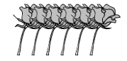
1．清新鲜花店购进724枝玫瑰，每6枝扎成一束，可以扎成多少束？还剩几枝？

2．买哪箱雪梨最合算？
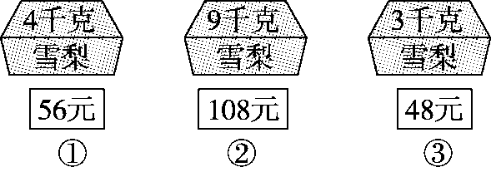

3．李老师付了2张100元买了3个足球，营业员找给她15元。平均每个足球大约多少钱？

4．张老师不小心把买体育用品的清单弄脏了，你能算出每个排球多少钱吗？
物品 | 单价 | 数量 | 总价
足球 | 56元 | 4个 | 320元
排球 | 元 | 3个 | 320元

5．学校春季运动会上，三(1)班平均每名选手跳绳95下，三(2)班4名选手一共跳绳412下。三(2)班平均每名选手比三(1)班多跳几下？


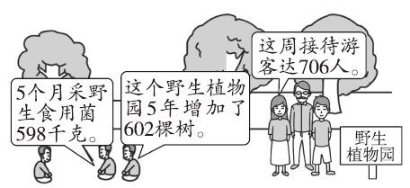
6.

(1)这周平均每天大约接待游客多少人？

(2)你还能提出其他数学问题并解答吗？

答案
一、1.三
2．58 [点拨]求出472里面有几个8，要使结果是8，就从几里面减1。
3．689 4.0～2
5．209 812
6．90
二、1.× 2.√ 3.√
三、1.B 2.B 3.C 4.B
四、1.70 70 80 90 10 30 60 80
2．980÷7＝140 ☆564÷7＝80……4
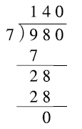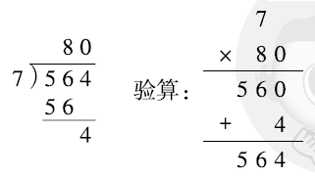
3.
$\begin{matrix}720÷5÷6 \\ ＝144÷6 \\ ＝24\end{matrix}$ $\begin{matrix}102×6÷4 \\ ＝612÷4 \\ ＝153\end{matrix}$
五、1.724÷6＝120(束)……4(枝)
答：可以扎成120束，还剩4枝。
2．56÷4＝14(元)
108÷9＝12(元)
48÷3＝16(元)
答：买②号箱雪梨最合算。
3．2×100＝200(元)
200－15＝185(元)
185÷3≈60(元)
答：平均每个足球大约60元。
4．56×4＝224(元)
(320－224)÷3＝32(元)
答：每个排球32元。
5．412÷4－95＝8(下)
答：三(2)班平均每名选手比三(1)班多跳8下。
6．(1)706÷7≈100(人)
答：这周平均每天大约接待游客100人。
(2)平均每月大约采野生食用菌多少千克？
598÷5≈120(千克)
答：平均每月大约采野生食用菌120千克。(答案不唯一)
[点拨]要根据题目中的条件提有价值的问题。

